JOBSHEET PRAKTIKUM BLOKING LARAVEL
Topik : Pengenalan Laravel & Konsep MVC
Hari : Pertama

1. Identitas Jobsheet

Komponen | Keterangan
Nama Sekolah | : SMK PRESTASI PRIMA
Mata Pelajaran | : BLOKING PPLG
Judul Praktikum | : Pengenalan Laravel & Struktur MVC
Nama Guru Praktik | : Ilham Ramadan
Nama Siswa | : Bintan Yudo A
Tanggal Praktikum | : Senin – 28/09/2026

2. Tujuan Praktikum
Setelah melakukan praktikum ini, peserta didik diharapkan mampu:
- Memahami konsep dasar framework Laravel.
- Menjelaskan arsitektur MVC (Model–View–Controller).
- Melakukan instalasi dan konfigurasi awal Laravel.
- Membuat route dan view sederhana menggunakan Blade Template.
- Menghasilkan halaman dinamis berbasis data array.

3. Dasar Teori / Landasan Teori
Laravel adalah framework PHP modern berbasis Model–View–Controller (MVC) yang memudahkan pengembangan aplikasi web dengan struktur yang rapi, efisien, dan aman.
Konsep MVC:
- Model: Mengatur data dan logika bisnis aplikasi.
- View: Menampilkan data ke pengguna (tampilan halaman).
- Controller: Menghubungkan Model dan View, serta mengatur alur data.
Struktur Folder Laravel:
- /app → berisi model dan logika utama aplikasi.
- /routes → tempat mendefinisikan rute aplikasi.
- /resources/views → menyimpan file tampilan (Blade).
- /public → berisi aset publik (gambar, CSS, JS).
Contoh Route & View sederhana:
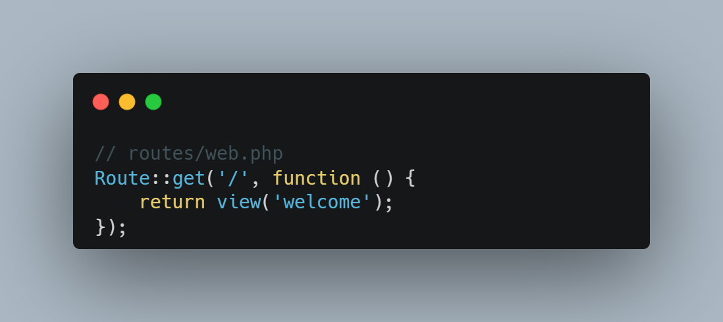
Contoh Controller:
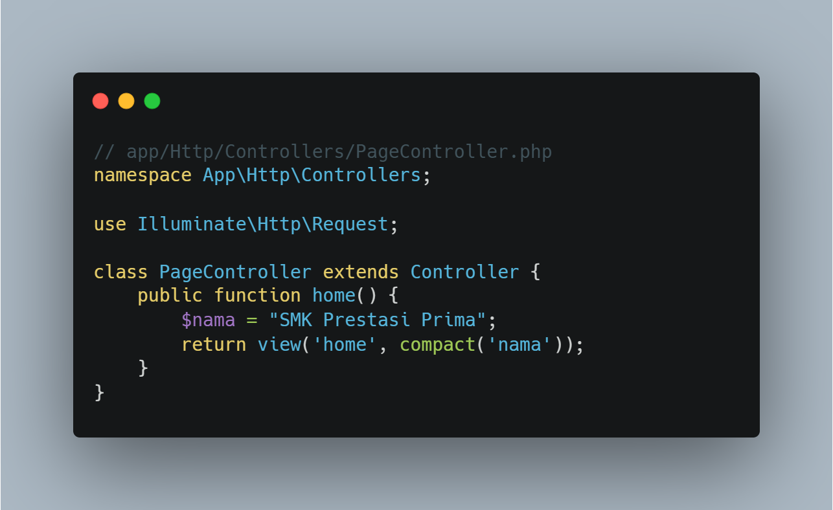

4. Alat dan Bahan

No | Alat / Bahan | Keterangan
1 | Laptop / PC | Spesifikasi minimal Core i3, RAM 4GB
2 | XAMPP / Laragon | Untuk server lokal
3 | Composer | Manajer paket PHP untuk instalasi Laravel
4 | VS Code | Editor kode
5 | Internet | Untuk instalasi dan dokumentasi

5. Keselamatan Kerja
- Pastikan koneksi internet stabil saat instalasi.
- Jangan ubah file sistem Laravel tanpa memahami fungsinya.
- Gunakan nama folder proyek tanpa spasi.
- Simpan file secara berkala agar tidak hilang.
- Jalankan server hanya dari terminal Laravel (bukan XAMPP control panel jika pakai Artisan).

6. Langkah Kerja (10 Praktikum)
- Praktikum 1 – Instalasi Laravel
1.1. Buka terminal dan jalankan:
1.2. Jalankan server:
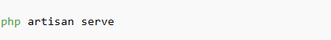
1.3 Akses: http://127.0.0.1:8000

- Praktikum 2 – Menjelajahi Struktur Folder
Telusuri folder app, routes, resources, public, dan config.
Catat fungsi utama setiap folder di laporan jobsheet.
- Praktikum 3 – Membuat Route Dasar
Tambahkan kode pada routes/web.php:
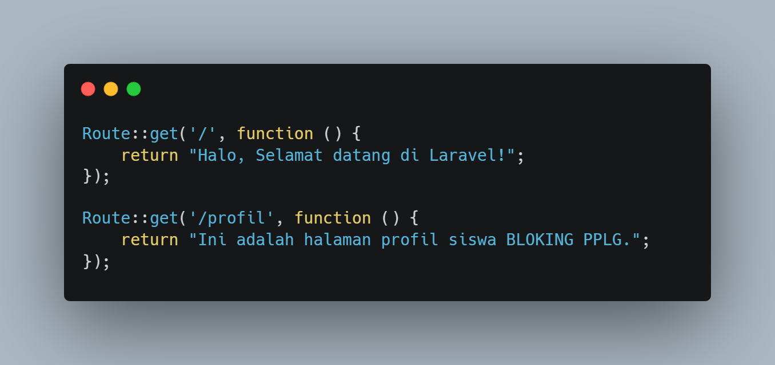
- Praktikum 4 – Membuat View dan Menampilkannya
4.1. Buat file resources/views/home.blade.php:
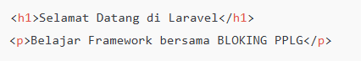
4.2. Ubah route:
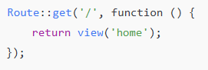

- Praktikum 5 – Membuat Controller Pertama
5.1. Buat controller baru:
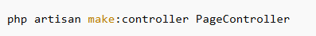
5.2. Tambahkan kode
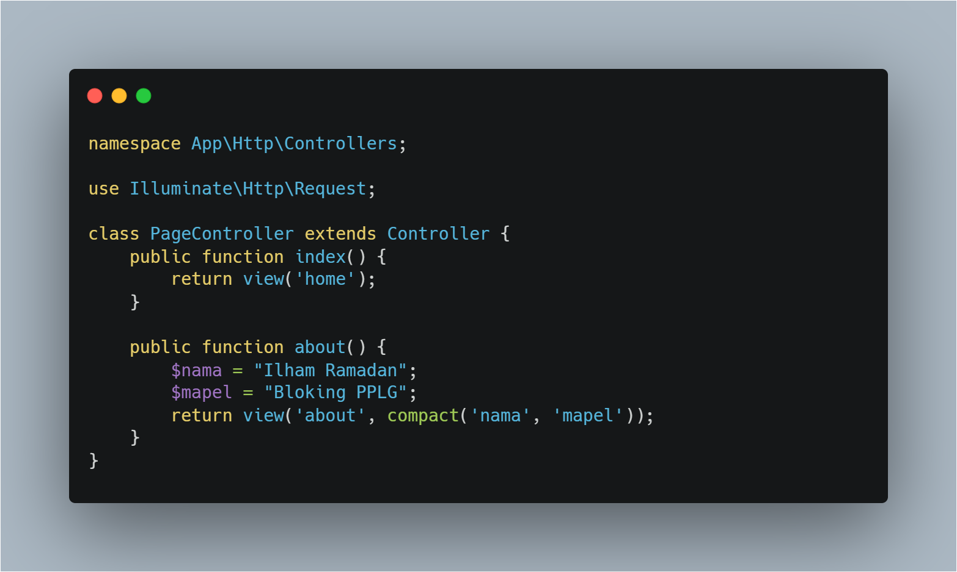
5.3. Buat resources/views/about.blade.php:
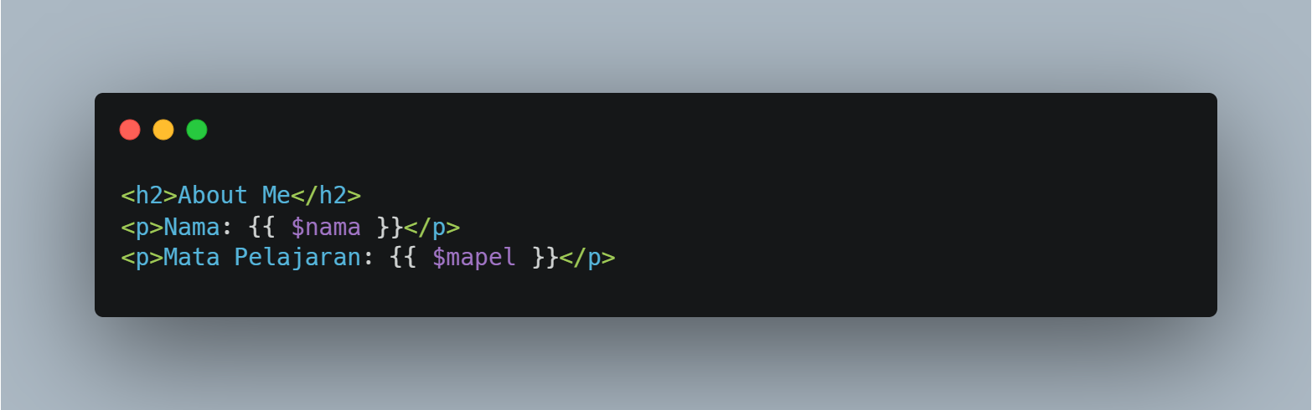

5.4. Edit routes/web.php:
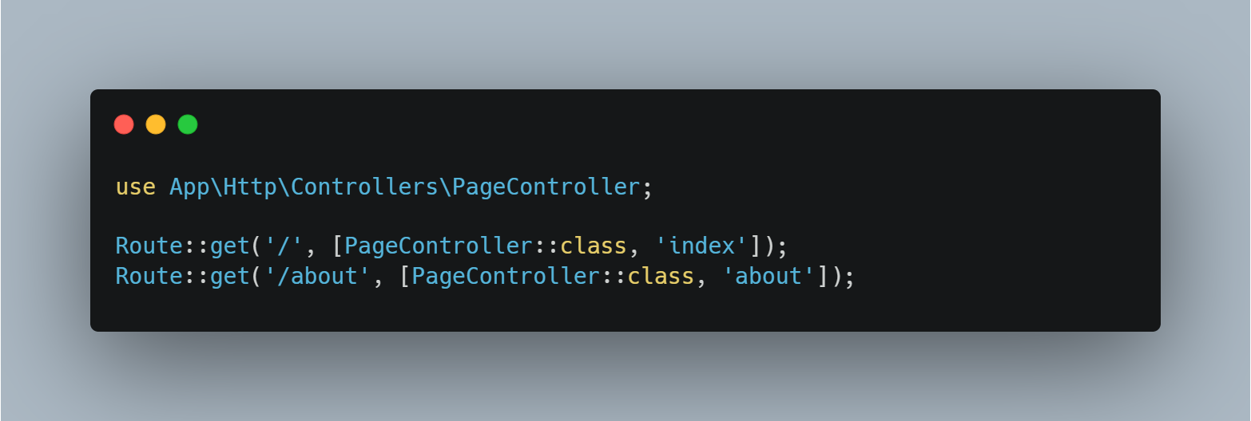

- Praktikum 6 – Mengirim Data dari Controller ke View
Tambahkan method di controller:
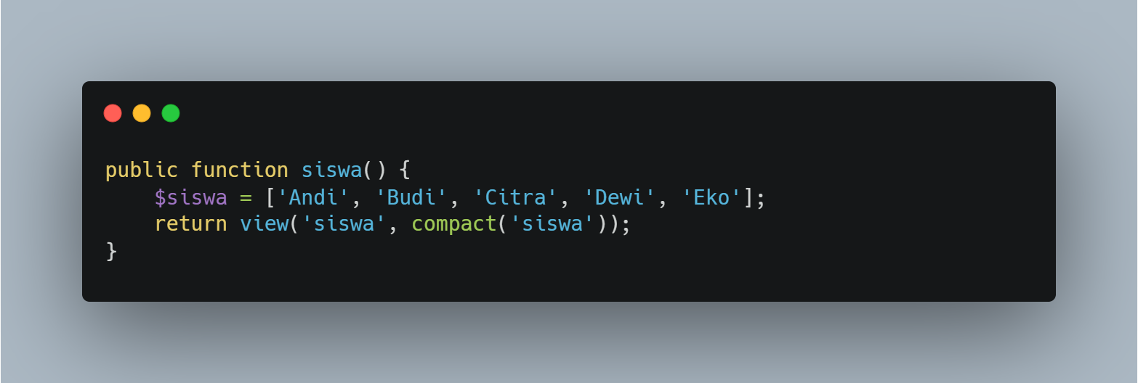
Buat resources/views/siswa.blade.php:
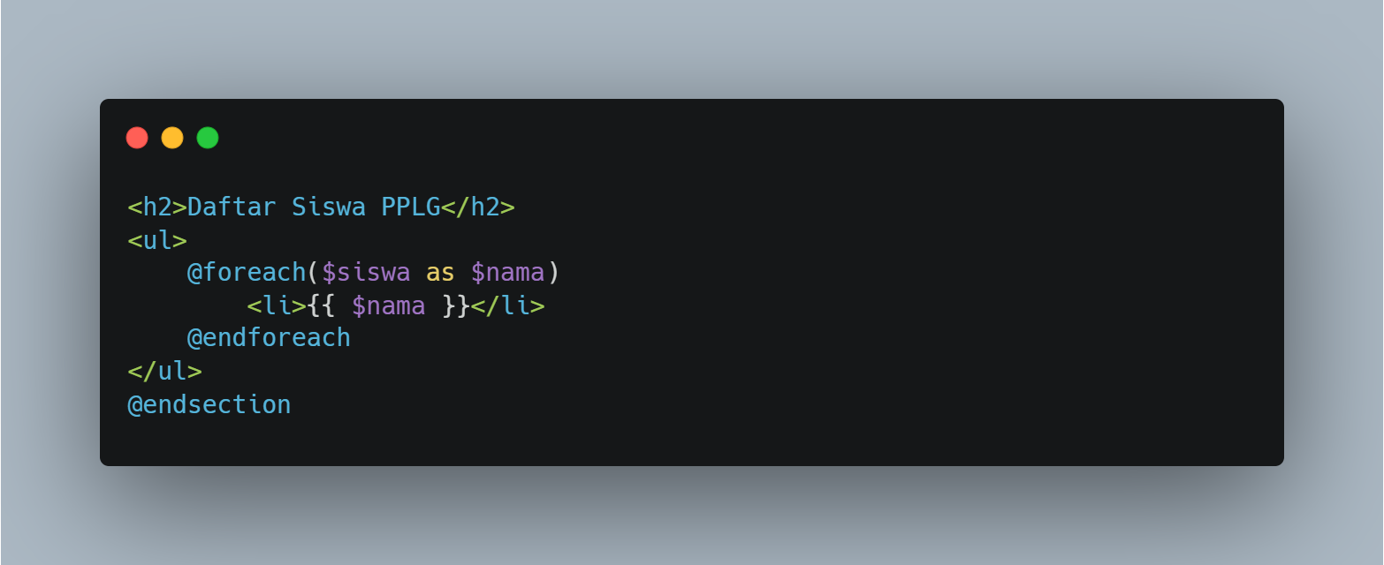
Route:
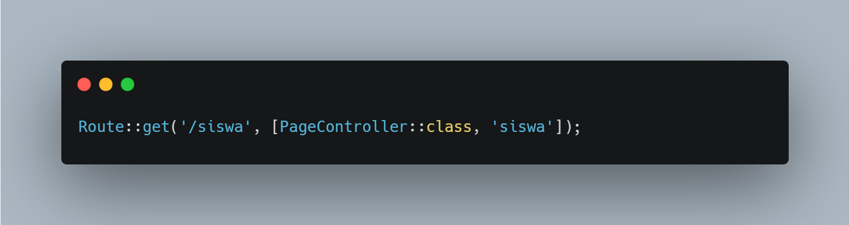

- Data Hasil Percobaan

No | Nama program | Deskripsi | Screenshot Output (Representasi Visual Browser)
1 | Praktikum 1: Instalasi Laravel | Melakukan instalasi proyek Laravel bernama belajar_laravel menggunakan Composer dan menjalankan server lokal. | 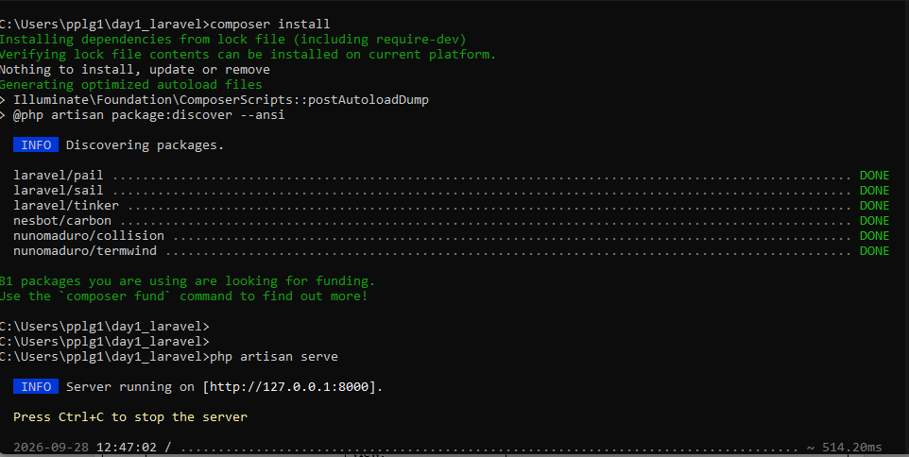
2 | Praktikum 2: Menjelajahi Struktur Folder | Menelusuri dan mencatat fungsi folder utama Laravel. | 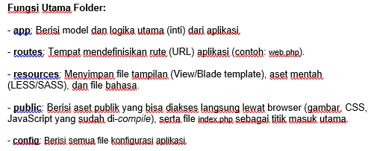
3 | Praktikum 3: Route Dasar | Menampilkan teks sederhana langsung dari route ke browser tanpa view. | 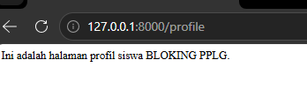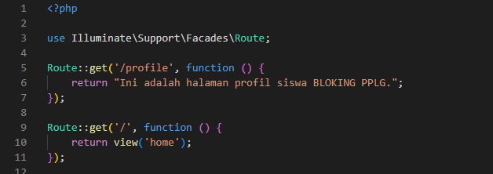
4 | Praktikum 4: View Home | Memanggil file Blade Template (HTML) melalui route utama (/). | 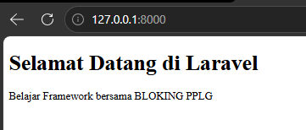
5 | Praktikum 5: Controller About | Mengirim variabel $nama dan $mapel dari Controller ke file about.blade.php. | 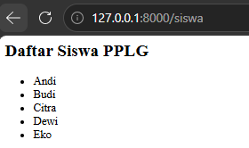
6 | Praktikum 6: Passing Data Array | Mengirim data tipe array dari Controller dan me-looping data menggunakan @foreach di Blade.

8. Analisis dan Pertanyaan Diskusi
1. Apa perbedaan if, elif, dan else?
- Jawaban: if digunakan untuk menguji kondisi pertama. elif (else if) digunakan untuk menguji kondisi tambahan jika kondisi if sebelumnya bernilai salah (False). else adalah blok kode yang akan dieksekusi sebagai jalan terakhir jika semua kondisi if dan elif bernilai salah.

2. Mengapa Python sensitif terhadap indentasi?
- Jawaban: Karena Python tidak menggunakan kurung kurawal {} untuk menentukan batas sebuah blok kode (seperti pada PHP atau C++). Python menggunakan indentasi (spasi atau tab) secara struktural untuk mengelompokkan blok pernyataan (seperti di dalam fungsi, perulangan, atau percabangan).

3. Apa fungsi operator logika and, or, not?

- Jawaban:
- and: Mengembalikan True jika kedua kondisi bernilai benar.
- or: Mengembalikan True jika salah satu kondisi bernilai benar.
- not: Membalikkan nilai logika (True menjadi False, dan sebaliknya).

4. Bagaimana cara menangani input yang salah (contoh: huruf diinput padahal harus angka)?
- Jawaban: Dalam Python, hal ini ditangani menggunakan blok Exception Handling (penanganan error) yaitu try dan except. Contohnya menggunakan except ValueError: untuk menangkap error ketika pengguna memasukkan huruf pada fungsi int(input()).

5. Kenapa percabangan penting dalam pembuatan aplikasi?
- Jawaban: Percabangan sangat penting karena memungkinkan aplikasi untuk membuat keputusan secara dinamis berdasarkan input pengguna atau kondisi tertentu. Tanpa percabangan, program hanya akan berjalan lurus secara berurutan dan tidak interaktif atau adaptif.

9. Kesimpulan
Tuliskan kesimpulan dari hasil percobaan hari ini:
Berdasarkan praktikum hari ini, dapat disimpulkan bahwa Laravel adalah framework PHP berbasis arsitektur MVC (Model-View-Controller) yang membuat penulisan kode menjadi lebih terstruktur dan rapi. Kita telah berhasil memahami alur dasar aplikasi Laravel dengan melakukan konfigurasi Routing (routes/web.php), membuat antarmuka pengguna dengan Blade Template (resources/views), dan menggunakan Controller (app/Http/Controllers) untuk memproses logika bisnis serta mengirimkan data (variabel tunggal dan array) ke View agar dapat ditampilkan ke pengguna secara dinamis.

10. Tugas / Evaluasi
Buat program penentuan bonus karyawan:
- Input: nama, lama kerja (tahun), dan gaji pokok.
- Jika lama kerja > 5 tahun, bonus = 10% gaji pokok.
- Jika lama kerja > 2 tahun, bonus = 5%.
- Jika kurang dari 2 tahun, tidak ada bonus.
Tampilkan nama, gaji pokok, bonus, dan total gaji.

10A. Hasil Evaluasi

INPUT:
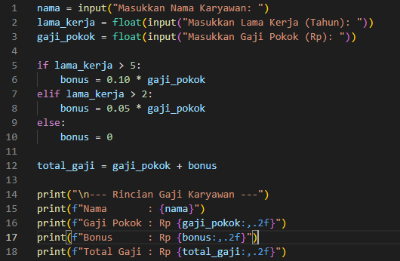

OUTPUT:
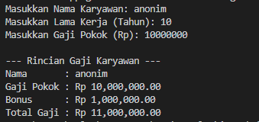

11. Rubrik Penilaian

No | Aspek Penilaian | Kriteria Penilaian | Skor Maks
1 | Kebenaran Program | Program berjalan tanpa error dan menghasilkan output sesuai instruksi praktikum | 50
2 | Kerapian & Struktur Kode | Penulisan kode indentasi rapi, variabel jelas | 15
3 | Kreativitas Program | Ada improvisasi atau pengembangan logika tambahan di luar contoh dasar | 15
4 | Laporan Praktikum | Laporan lengkap (identitas, hasil, analisis, kesimpulan, dokumentasi) dan dikumpulkan tepat waktu | 20

12. Dokumentasi Praktikum
Sertakan:
- Foto siswa saat coding
- Screenshot hasil program (output terminal)
- File .py tiap praktikum

